工 程 概 论 论 文
门的类型结构原理和自由度分析
任铎 2021111750车辆三班
摘要：
本文对生产生活中三种常见门机构——卷帘门、防盗门、旋转门的运动形式以及相应机构的工作原理和自由度进行分析，比较了之间的异同和运动机制。
关键词：门，结构，自由度。
正文：
一：
引言：随着社会的发展、科技的进步，人们的需求越来越多。门作为生产生活中一种广泛应用的装置。作用是连接和关闭两个或多个空间的出入口°。在不同场合中，为适应不同生产生活的需要，门机构演变出诸多类型，分别具有不同的原理和功能。各种形式的门对人们生产生活带来了极大的便利以及安全的保障。
二．
1.1.卷帘门
自由度为：1
卷帘门适用于商业门面、车库、商场、医院、厂矿企业等公共场所或住宅。尤其是门洞较大，不便安装地面门体的地方起到方便、快捷开启作用。
结构：卷帘门(卷闸门)是以多关节活动的门片串联在一起，在固定的滑道内，以门上方卷轴为中心转动上下的门。卷帘们通常被广泛运用于店铺。
卷帘门同墙的作用一样起到水平分隔，它由帘板、座板、导轨、支座、卷轴、箱体、控制箱、卷门机、限位器、门楣、手动速放开关装置、按钮开关和保险装置等多个部分组成，一般安装在不便采用墙分隔的部位。
电机隐藏于卷管内，通过电机转动带动传动轴转动，实现卷帘帘片的升降，上升时帘片卷绕在卷轴上，下降时帘片顺着导轨内侧滑下。通过遥控器的控制来实现窗帘的上升、停止、下降动作。另有带断电手动释放系统，在断电的情况下可通过手动摇杆使卷帘门升降。下面我们随小编一起来说说电动卷帘的相关知识。
“电动卷帘”是采用管状电机为动力的一种电动化卷帘机构。它的操作只需拨动电源开关，操作简便、工作安静平稳，是手动卷帘的升级换代产品。电机直接安装在铝合金卷管内，既减少了窗帘箱的体积和力的传动环节，又避免外界对电机的影响，增加了机构的可靠性。卷管为优质铝合金材料，强度高，且不易变形;表面进行阳极氧化处理，防老化、耐腐蚀。安装支架选用高强度合金钢，抗弯、抗剪强度大，保证机构安装使用的安全可靠性。
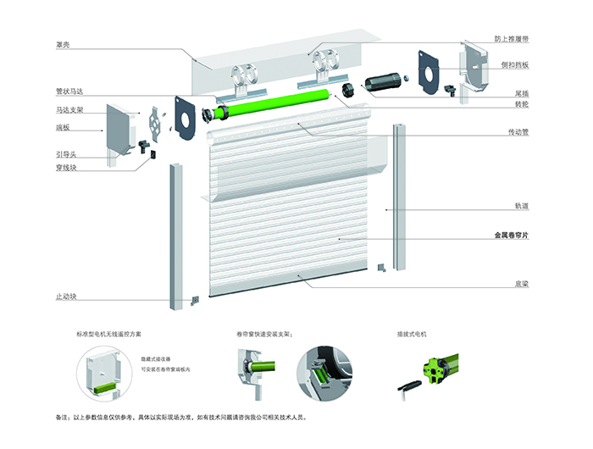

2.1.防盗门
自由度为：1
配有防盗锁，在一定时间内可以抵抗一定条件下非正常开启，具有一定安全防护性能并符合相应防盗安全级别的门。
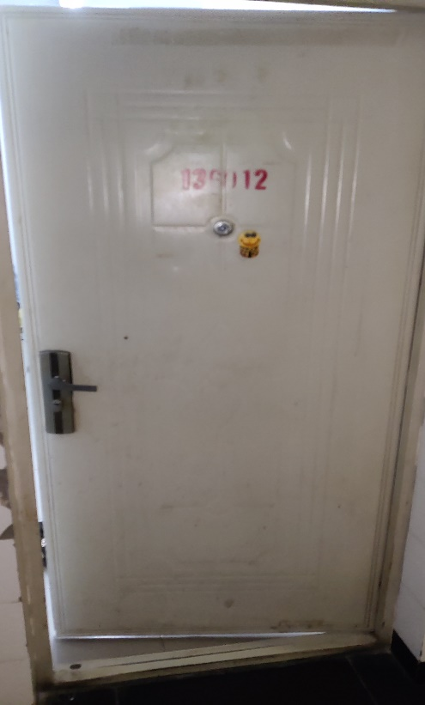
防盗门的全称为"防盗安全门"。它兼备防盗和安全的性能。按照《防盗安全门通用技术条件》规定，合格的防盗门在15分钟内利用凿子、螺丝刀、撬棍等普通手工具和手电钻等便携式电动工具无法撬开或在门扇上开起一个615平方毫米的开口，或在锁定点150平方毫米的半圆内打开一个38平方毫米的开口。并且防盗门上使用的锁具必须是经过公安部检测中心检测合格的带有防钻功能的防盗门专用锁。防盗门可以用不同的材料制作，但只有达到标准检测合格，领取安全防范产品准产证的门才能称为防盗门。

智能化：主要体现在其关键部件(锁具)的智能化，其中包括已经开始广泛使用的各类电子防盗锁，如指纹、密码、IC卡锁等。随着技术的进步，物联网安全门除了用智能锁具代替传统的机械锁具外，还将与具有安防、家电控制、老人小孩看护等功能的智能家居系统结合，并且能够实现联网报警、视频监控、数据传输和远程控制等功能，这些都是智能化的体现。

3.1旋转门
自由度为：1
旋转门集聚各种门体优点于一身，其宽敞和高格调的设计营造出奢华的气氛，堪称建筑物的点睛之笔。旋转门增强了抗风性，减少了空调能源消耗，是隔离气流和节能的最佳选择。
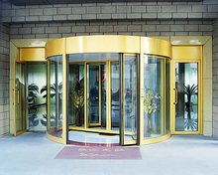
自动旋转门由固定框架、帽头、贴地包边、边墙玻璃组成旋转门的外框，中间的展台和门扇为旋转部分。自动旋转门由程序逻辑控制器(PLC)、计算机中心处理装置(CPU)和调速旋转门电路等控制器件所组成的微电脑控制系统进行控制，门的运行完全自动门、特殊情况下才进行手动操作。铝型材和钢材框架全部外饰有不锈钢、氟碳喷涂等，天棚吊顶采用铝塑板，颜色由客户选定，经装饰后的旋转门显得格外华丽壮观。

结语：不同的门有不同的结构、运动形式以及相应机构的工作原理。正因为如此它们被应用到不同的场合。本文选取的卷帘门、防盗门、旋转门自由度均为1。各种形式的门对人们生产生活带来了极大的便利以及安全的保障。

参考文献
【1】搜狐网https://m.sohu.com/a/431590770_100137711/
【2】360百科https://baike.so.com/doc/5631860-5844484.html
【3】360百科https://baike.so.com/doc/6260640-6474060.html
2021.10.13
任铎 2021111750

